

COMISIÓN TRINACIONAL PARA EL DESARROLLO DE LA

CUENCA DEL PILCOMAYO

Muy buenos días. Hoy lunes 8 de marzo de 2021.

Puente Chaunaca y El Puente con problemas de medición y/o transmisión de sus datos. Puente Aruma, todavía fuera de servicio. Vila Montes temporalmente sin registros automáticos

**Misión la Paz.** 5,33 m a las 0715 **hs (RA). en descenso. por sobre su nivel de alerta (5m)**

**Villa Montes 2,12 m a las 0612 hs. (Bo).**

Las restantes estaciones, relativamente estables.

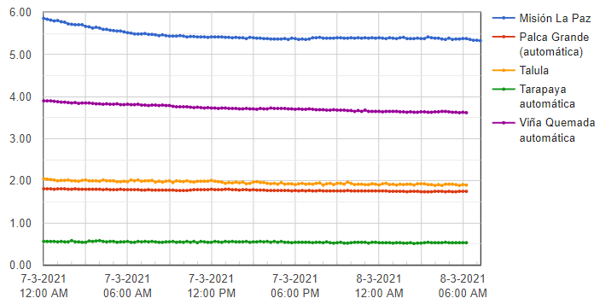

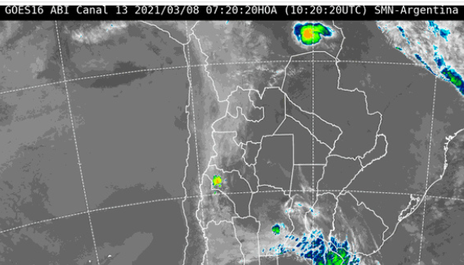**Pronóstico general para hoy, lunes 8 de marzo de 2021**

### Fuentes: SENAMHI (Bo), DINAC (Py), SMN (RA), INA (RA)

**Potosí**

#### Altiplano

Presentará cielos poco nubosos por la mañana, nubosos con chubascos aislados por la tarde, la humedad relativa variará entre 40% y 70%, vientos CALMOS por la mañana, débiles de dirección NORESTE por la tarde, con una velocidad entre 10 y 20Km/h., poco cambio de temperaturas.

#### Valles

Presentará cielos poco nubosos por la mañana, nubosos con chubascos y tormentas eléctricas aisladas por la tarde y noche, la humedad relativa variará entre 50% y 75%, vientos CALMOS por la mañana, débiles de dirección NORESTE por la tarde, con una velocidad entre 10 y 20Km/h., poco cambio de temperaturas.

### Pronóstico general para el Martes 09 Marzo 2021

#### Altiplano

Presentará cielos poco nubosos por la mañana, nubosos por la tarde y noche, la humedad relativa variará entre 45% y 60%, vientos CALMOS por la mañana, débiles de dirección NORESTE por la tarde, con una velocidad entre 10 y 20Km/h., poco cambio de temperaturas.

#### Valles

Presentará cielos poco nubosos por la mañana, nubosos por la tarde, la humedad relativa variará entre 40% y 70%, vientos CALMOS por la mañana, débiles de dirección NORESTE por la tarde, con una velocidad entre 10 y 20Km/h., poco cambio de temperaturas.

### Pronóstico general para el Miércoles 10 Marzo 2021

#### Altiplano

Presentará cielos poco nubosos por la mañana, nubosos por la tarde, la humedad relativa variará entre 40% y 70%, vientos CALMOS por la mañana, débiles de dirección NORESTE por la tarde, con una velocidad entre 10 y 20Km/h., poco cambio de temperaturas.

#### Valles

Presentará cielos poco nubosos por la mañana, nubosos con chubascos y tormentas eléctricas aisladas por la tarde y noche, la humedad relativa variará entre 45% y 80%, vientos CALMOS por la mañana, débiles de dirección NORESTE por la tarde, con una velocidad entre 10 y 20Km/h., poco cambio de temperaturas.

**CHUQUISACA**

#### Chaco

Presentará cielos poco nubosos, la humedad relativa variará entre 35% y 65%, vientos CALMOS por la mañana, débiles de dirección SUR por la tarde, con una velocidad entre 10 y 20Km/h., poco cambio de temperaturas.

#### Sub Andino

Presentará cielos poco nubosos por la mañana, nubosos por la tarde y noche, la humedad relativa variará entre 30% y 70%, vientos CALMOS por la mañana, débiles de dirección NORESTE por la tarde, con una velocidad entre 10 y 20Km/h., poco cambio de temperaturas.

#### Valles

Presentará cielos poco nubosos por la mañana, nubosos por la tarde y noche, la humedad relativa variará entre 40% y 75%, vientos CALMOS por la mañana, débiles de dirección NORESTE por la tarde, con una velocidad entre 10 y 20Km/h., poco cambio de temperaturas.

### Pronóstico general para el Martes 09 Marzo 2021

#### Chaco

Presentará cielos poco nubosos, la humedad relativa variará entre 30% y 75%, vientos CALMOS por la mañana, débiles de dirección NORTE por la tarde, con una velocidad entre 10 y 20Km/h., poco cambio de temperaturas.

#### Sub Andino

Presentará cielos poco nubosos, la humedad relativa variará entre 35% y 75%, vientos CALMOS por la mañana, débiles de dirección NORESTE por la tarde, con una velocidad entre 10 y 20Km/h., poco cambio de temperaturas.

#### Valles

Presentará cielos poco nubosos, la humedad relativa variará entre 45% y 70%, vientos CALMOS por la mañana, débiles de dirección NORESTE por la tarde, con una velocidad entre 10 y 20Km/h., poco cambio de temperaturas.

### Pronóstico general para el Miércoles 10 Marzo 2021

#### Chaco

Presentará cielos poco nubosos, la humedad relativa variará entre 45% y 65%, vientos CALMOS por la mañana, débiles de dirección NORTE por la tarde, con una velocidad entre 10 y 20Km/h., poco cambio de temperaturas.

#### Sub Andino

Presentará cielos poco nubosos por la mañana, nubosos con chubascos aislados por la tarde, la humedad relativa variará entre 40% y 75%, vientos CALMOS por la mañana, débiles de dirección NORESTE por la tarde, con una velocidad entre 8 y 16Km/h., poco cambio de temperaturas.

#### Valles

Presentará cielos poco nubosos por la mañana, nubosos con chubascos aislados por la tarde, la humedad relativa variará entre 45% y 80%, vientos CALMOS por la mañana, débiles de dirección NORESTE por la tarde, con una velocidad entre 8 y 16Km/h., poco cambio de temperaturas.

**TARIJA**

#### Altiplano

Presentará cielos poco nubosos por la mañana, nubosos por la tarde y noche, la humedad relativa variará entre 30% y 70%, vientos CALMOS por la mañana, débiles de dirección NORESTE por la tarde, con una velocidad entre 10 y 20Km/h., poco cambio de temperaturas.

#### Chaco

Presentará cielos poco nubosos, la humedad relativa variará entre 35% y 55%, vientos CALMOS por la mañana, débiles de dirección SUR por la tarde, con una velocidad entre 10 y 20Km/h., poco cambio de temperaturas.

#### Valles

Presentará cielos poco nubosos por la mañana, nubosos por la tarde y noche, la humedad relativa variará entre 40% y 65%, vientos CALMOS por la mañana, débiles de dirección SUDESTE por la tarde, con una velocidad entre 10 y 20Km/h., poco cambio de temperaturas.

### Pronóstico general para el Martes 09 Marzo 2021

#### Altiplano

Presentará cielos poco nubosos, la humedad relativa variará entre 35% y 60%, vientos CALMOS por la mañana, débiles de dirección NORESTE por la tarde, con una velocidad entre 10 y 20Km/h., poco cambio de temperaturas.

#### Chaco

Presentará cielos poco nubosos, la humedad relativa variará entre 30% y 65%, vientos CALMOS por la mañana, débiles de dirección SUR por la tarde, con una velocidad entre 10 y 20Km/h., poco cambio de temperaturas.

#### Valles

Presentará cielos poco nubosos, la humedad relativa variará entre 40% y 75%, vientos CALMOS por la mañana, débiles de dirección SUDESTE por la tarde, con una velocidad entre 10 y 20Km/h., poco cambio de temperaturas.

### Pronóstico general para el Miércoles 10 Marzo 2021

#### Altiplano

Presentará cielos poco nubosos por la mañana, nubosos con chubascos aislados por la tarde, la humedad relativa variará entre 45% y 65%, vientos CALMOS por la mañana, débiles de dirección NORESTE por la tarde, con una velocidad entre 10 y 20Km/h., poco cambio de temperaturas.

#### Chaco

Presentará cielos poco nubosos, la humedad relativa variará entre 55% y 65%, vientos CALMOS por la mañana, débiles de dirección NORTE por la tarde, con una velocidad entre 10 y 20Km/h., poco cambio de temperaturas.

#### Valles

Presentará cielos poco nubosos por la mañana, nubosos con chubascos aislados por la tarde, la humedad relativa variará entre 50% y 70%, vientos CALMOS por la mañana, débiles de dirección SUDESTE por la tarde, con una velocidad entre 10 y 20Km/h., poco cambio de temperaturas.

**Asunción**

Cálido a caluroso, cielo escasamente nublado, vientos variables. **Máxima** 35℃

##### **Martes 9 Marzo 2021**

Cálido a caluroso, cielo parcialmente nublado, vientos predominantes del sureste. **Mínima** 19℃ **Máxima** 36℃

##### **Miércoles 10 Marzo 2021**

Cálido a caluroso, cielo parcialmente nublado, vientos del sureste. **Mínima** 20℃ **Máxima** 36℃

**Pozo Colorado**

Cálido a caluroso, cielo parcialmente nublado, vientos variables. **Mínima**— **Máxima** 38℃

##### **Martes 9 Marzo 2021**

Cálido a caluroso, cielo parcialmente nublado, vientos predominantes del sureste. **Mínima** 21℃ **Máxima** 38℃

##### **Miércoles 10 Marzo 2021**

Cálido a caluroso, cielo parcialmente nublado, vientos del sureste.**Mínima** 21℃ **Máxima** 39℃

**Mariscal José Félix Estigarribia**

Cálido a caluroso, cielo parcialmente nublado a nublado, vientos variables, chaparrones.  **Máxima** 38℃

##### **Martes 9 Marzo 2021**

Caluroso, cielo parcialmente nublado a nublado, vientos predominantes del sureste. **Mínima** 22℃ **Máxima** 39℃

##### **Miércoles 10 Marzo 2021**

Cálido a caluroso, cielo parcialmente nublado, vientos del sureste. **Mínima** 22℃ **Máxima** 40℃

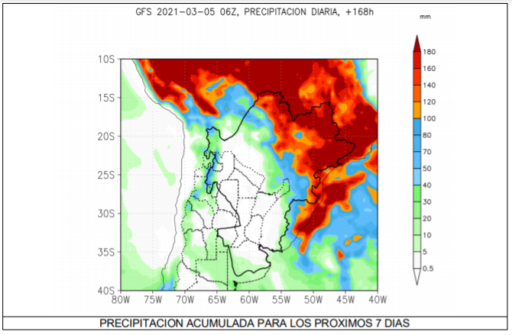 **San Ramón de La Nueva Orán, Salta**

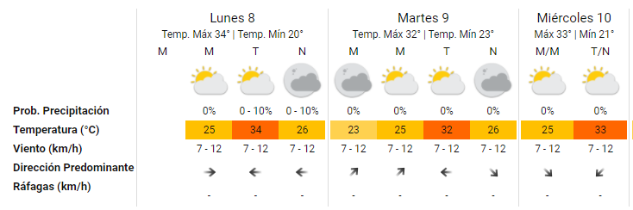Formosa

